**感染诊疗中心导师介绍**

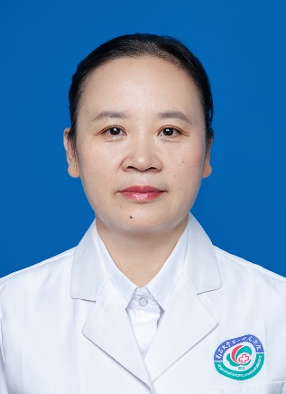**邬小萍**

科主任、主任医师、教授、博士生导师

邮箱：wuxiaoping2823@aliyun.com

**专业特长：**从事肝脏疾病及感染性疾病临床、教学、科研30余年，擅长各种病毒性肝炎、肝硬化、肝衰竭的诊断和治疗及中西医结合；各种细菌、病毒、真菌和寄生虫等感染性疾病的诊治。

**学会任职情况：**江西省医学会感染病学分会主任委员；江西省整合医学会感染病学分会主任委员；中国医院协会抗生素管理委员会全国委员；中华医学会肝病学分会重症肝病与人工肝学组委员；江西省医学会肝病学分会常委；江西省中西医结合传染病学会副主任委员；江西省艾滋病协会理事；瑞典卡罗林斯卡医学院访问学者。

**感染诊疗中心导师介绍**

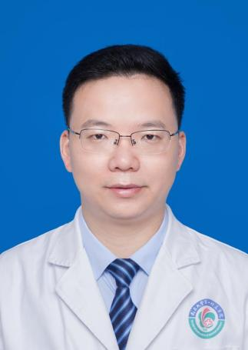**向天新**

公卫首席专家

江西省重大公共卫生事件医学中心副主任、感染控制处处长

主任医师、副教授、硕士生导师

邮箱：txxiangmed@163.com

**专业特长：**擅长各类细菌及真菌感染、耐药细菌感染、发热待查和各类感染性疾病诊治。

**学术成就：**主持国家自然科学基金项目2项，江西省杰出青年人才项目1项、江西省自然科学基金项目1项、教育厅和卫健委项目等10余项；共发表论文70余篇，以第一作者或通讯作者发表学术论文33篇，其中SCI论文18篇；出版学术专著4部；申请国家发明和实用专利5项；获江西省科技进步奖一等奖和二等奖各1项。

**学会任职情况：**中国医院协会抗菌药物应用工作委员会委员；中华医学会感染病学分会青年委员；中华医学会细菌感染与耐药防治分会青年委员；中国医疗保健国际交流促进会临床微生物学分会委员；国家卫生健康委临床抗微生物药物敏感性折点研究和标准制定专家委员会委员；江西省医学会细菌感染与耐药防治分会主任委员；江西省整合医学学会医院感染控制分会主任委员。

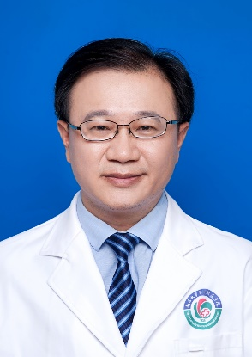**钟渊斌**

科副主任、主任医师、硕士生导师

邮箱：71981232@qq.com

**专业特长：**从事肝脏疾病及感染性疾病临床、教学、科研20余年，擅长慢性乙肝、丙肝的抗病毒；感染及发热性疾病的诊断与治疗。

**学会任职情况：**江西省医学会感染病学分会候任主任委员；中华预防医学会感染病防控学会全国委员；中华医学会感染病学分会全国青年委员；江西省医学会感染病学分会人工肝学组副组长；江西省整合医学学会感染病学分会副主任委员；江西省中西医结合传染病专业委员会常委；亚太肝病诊疗技术联盟江西省联盟常务理事。

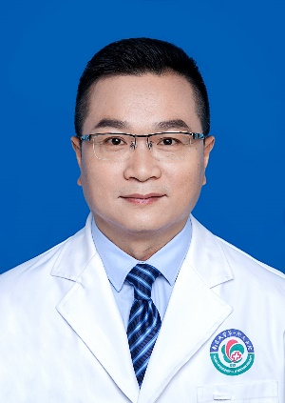**李明**

科副主任、主任医师、硕士生导师

邮箱：liming7766@sina.com

**专业特长：**擅长各种感染性疾病、发热待查、慢性肝炎、肝硬化、肝衰竭和疑难肝病的诊治。

**学会任职情况：**中华医学会热带病与寄生虫学分会第一届肝炎学组全国委员；中国医师协会感染科医师分会第一届青年委员；江西省预防医学会感染性疾病防控分会副主任委员；江西省整合医学会感染病学分会常务委员。

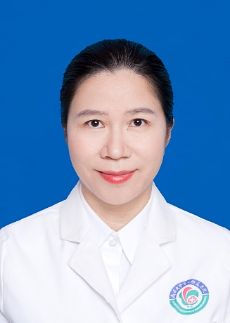**程娜**

科副主任、主任医师、教授、博士生导师

邮箱：chengnah@sina.com

**专业特长：**擅长肝炎、发热待查、中枢神经系统感染等感染性疾病的诊治和耐药菌的诊治。

**学会任职情况：**江西省医学会感染病学分会秘书；江西省医学会感染病学分会青年委员会副主任委员；江西省医学会结核病学分会青年委员会副主任委员；江西省整合医学会感染病学分会常委兼秘书；江西省免疫学会风湿免疫学分会常委。

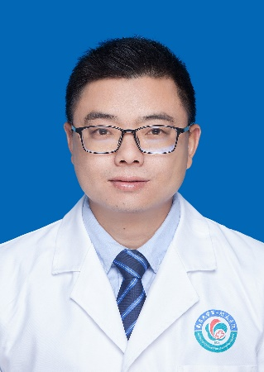**葛善飞**

科副主任、副主任医师、副教授、硕士生导师

邮箱：geshanfei2010@163.com

**专业特长：**擅长肝衰竭、肝硬化、肝癌的救治，尤其擅长病毒性肝炎、育龄与妊娠期妇女的规范化抗病毒治疗。

**学会任职情况：**江西省医学会感染病学分会青年委员；江西省医学会肝病学分会自身免疫性肝病学组副组长；江西省整合医学会感染病学分会委员；北京亚太肝病诊疗技术联盟江西省联盟常务理事。

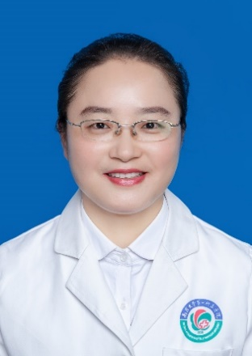**邹薇**

主任医师、副教授、硕士生导师、江西省“双千计划”科技创新高端人才获得者、“江西省杰出青年基金”获得者

邮箱：anneapple2015@126.com

**专业特长：**擅长艾滋病、各种原因造成的肝功能损害、不明原因发热及其他感染性疾病的诊治。

**学会任职情况：**长期从事艾滋病的病毒学和相关疾病发病机制的研究。担任中国性病艾滋病防治协会艾滋病病毒学专业、艾滋病合并肝病专业和艾滋病药物预防与阻断委员会委员；江西省医学会感染病学分会艾滋病学组副组长；江西省中西医结合学会艾滋病学组副组长；江西省性病艾滋病防治协会理事；江西省整合医学学会感染病学分会委员。

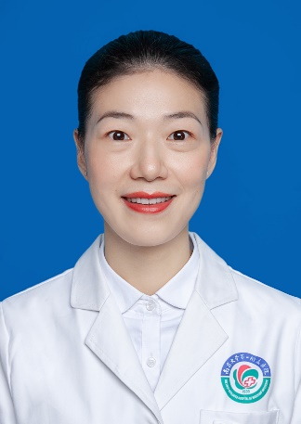**杨茜**

主任医师、博士、硕士生导师

邮箱：yangqian927@126.com

**专业特长：**擅长病毒性肝炎、肝硬化、不明原因肝功能异常、中枢神经系统感染、不明原因发热等感染性疾病的诊治。

**学会任职情况：**中国医师协会感染病学分会全国青年委员；中华预防医学会感染性疾病防控分会全国青年委员；江西省医学会肝病学分会遗传与代谢性肝病学组副组长；江西省整合医学会感染病学分会委员；江西省整合医学会血液学分会组织细胞疾病协作组委员。

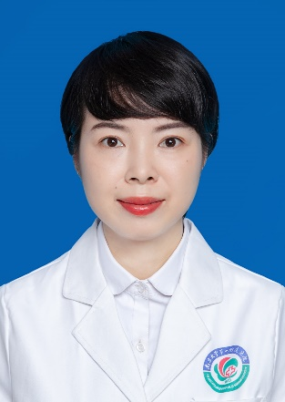**杨丽霞**

主任医师、硕士生导师

邮箱：ylx35366@163.com

**专业特长：**擅长自身免疫性肝病、慢性肝炎、肝硬化、肝衰竭、脂肪肝、肝癌的诊治，不明原因肝功能异常、中枢神经系统感染、危重型出血热、不明原因发热等疑难疾病的诊治。

**学会任职情况：**中国中药协会第一届肝病药物研究专业委员会委员；江西省整合医学会感染病学分会委员；江西省研究型医院学会感染病学分会委员；全国肝胆病咨询专家。

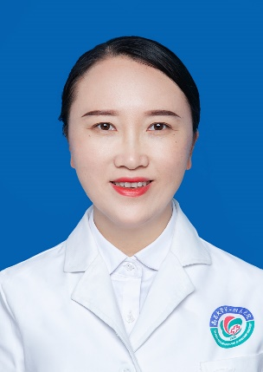**何颖**

主任医师、博士、硕士生导师

邮箱：cdyfyheying@hotmail.com

**专业特长：**擅长病毒性肝炎、肝硬化、肝衰竭及发热性疾病的诊治。

**学会任职情况：**中国中药协会第一届肝病药物研究专业委员会委员；江西省研究型医院学会感染病学分会常委；江西省中西医结合学会传染病专业委员会委员；江西省医学会肝病学分会药物性肝病学组副组长。

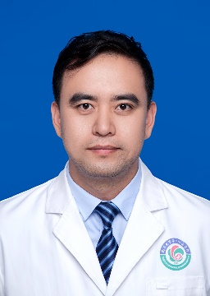**张文峰**

副主任医师、硕士生导师

邮箱：wenfengzhang0000@163.com

**专业特长：**擅长肝癌介入及肝癌综合治疗；肝硬化门脉高压门体分流术（Tips），脾栓塞术；门静脉血栓性疾病诊疗；肝脏占位微创消融治疗；肝脏结节诊疗；各种类型肝炎、肝硬化及危重症肝炎诊治。主持国家自然科学基金，发表SCI论文10余篇。

**学会任职情况：**江西省整合医学会影像专业委员会委员；江西省整合医学会感染病学分会委员；江西省研究型医院学会感染病分会青年副主任委员；江西省肝病专业委员会肝癌学组委员，江西省肝病专业委员会门脉高压学组委员。

**吴大先**

博士、硕士研究生导师，江西省高层次引进人才、南昌大学首批“香樟育才”计划入选者，南昌大学第一附属医院“扬帆工程-骨干人才”入选者

邮箱：ling3984@126.com

**专业方向**：病毒性肝炎、肝纤维化及肝衰竭的基础与临床研究。《Frontiers in medicine 》、 《Frontiers in Public Health 》等杂志审稿专家。以第一作者在 《Journal of Clinical Investigation》、《Journal of Medical Virology》《Alimentary Pharmacology & Therapeutics》、《Liver International》等国际知名SCI杂志发表论著10余篇，国内核心期刊多篇。主持国家自然科学基金青年项目、江西省然科学基金项目各1项。

**学会任职情况**：江西省医学会肝病学分会重型肝病与人工肝学组委员；江西省医学会肝病学分会自身免疫性肝病学组委员；江西省研究型医院学会会员感染病学分会青年委员。